PENGUMPULAN JOBSHEET 3

Nama : Hafizh Arkana Putra Adiansyah
Absen : 15
Kelas : TI-1C

Percobaan 1

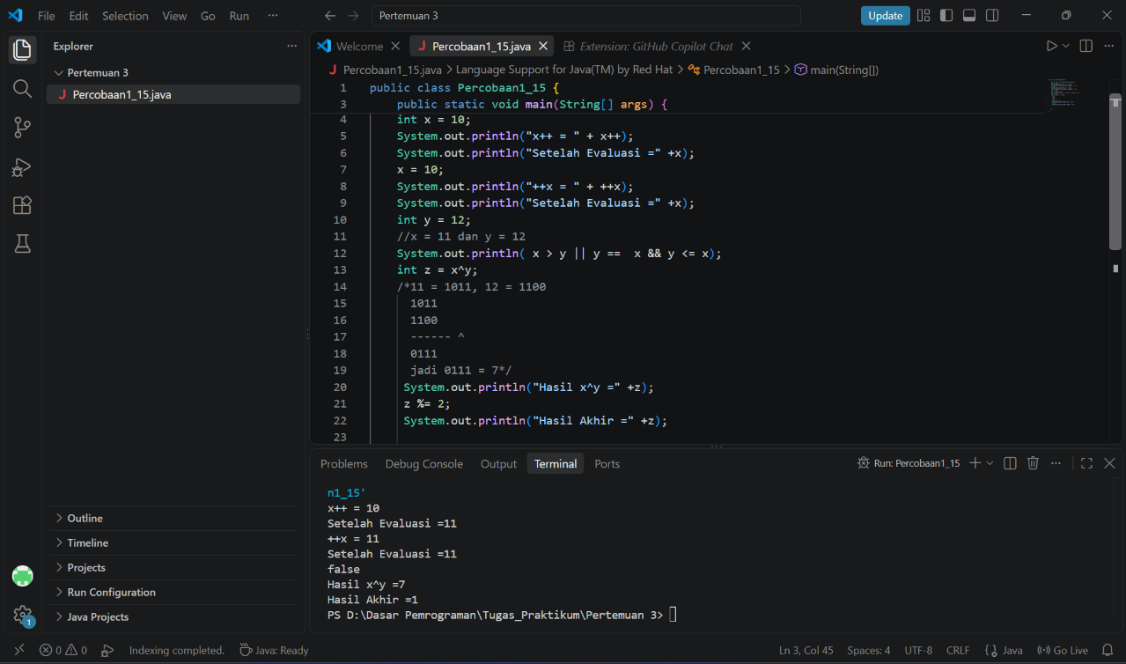

Pertanyaan :
- Jelaskan menurut pendapat Anda perbedaan antara x++ dan ++x ?
- Berapa hasil dari int z = x ^ y; , silakan dilakukan perhitungan secara manual !
Jawaban :
- “x++” berarti nilai akan dinaikkan setelah operasi dilakukan, lalu “++x” berarti nilai akan dinaikkan sebelum operasi dilakukan.
- 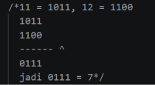

Percobaan 2

- Flowchart & Pseudocode

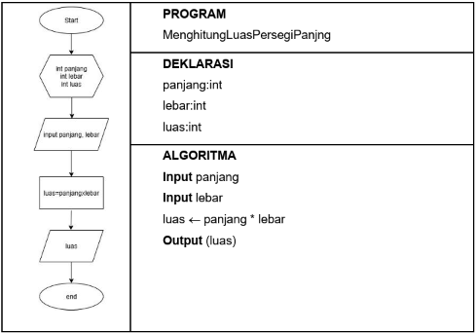
- Implementasi Kode Program
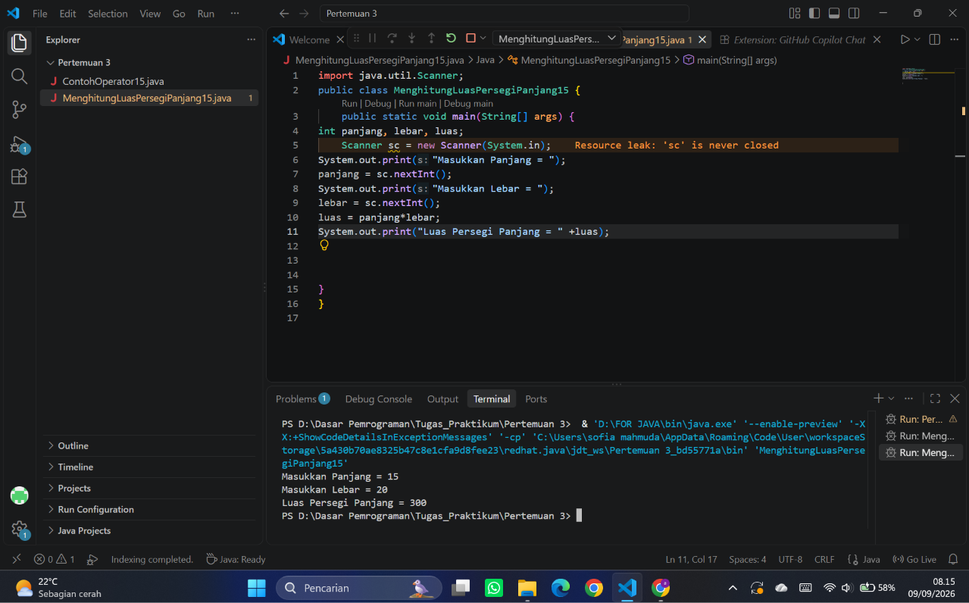

Pertanyaan :
- Jelaskan mengapa harus melakukan deklarasi Scanner di praktikum percobaan 2 diatas?
- Jelaskan apa kegunaan potongan program dibawah ini!
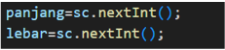
Jawaban :
- Deklarasi scanner dilakukan agar bisa dilakukan input oleh keyboard.
- Baris pertama untuk melakukan input nilai panjang melalui keyboard, dan baris kedua untuk melakukan input nilai lebar melalui keyboard.

Percobaan 3

- Flowchart & Pseudocode
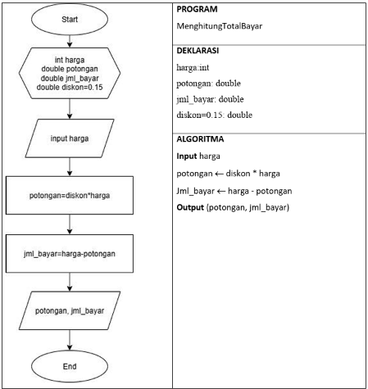

- Implementasi Kode Program
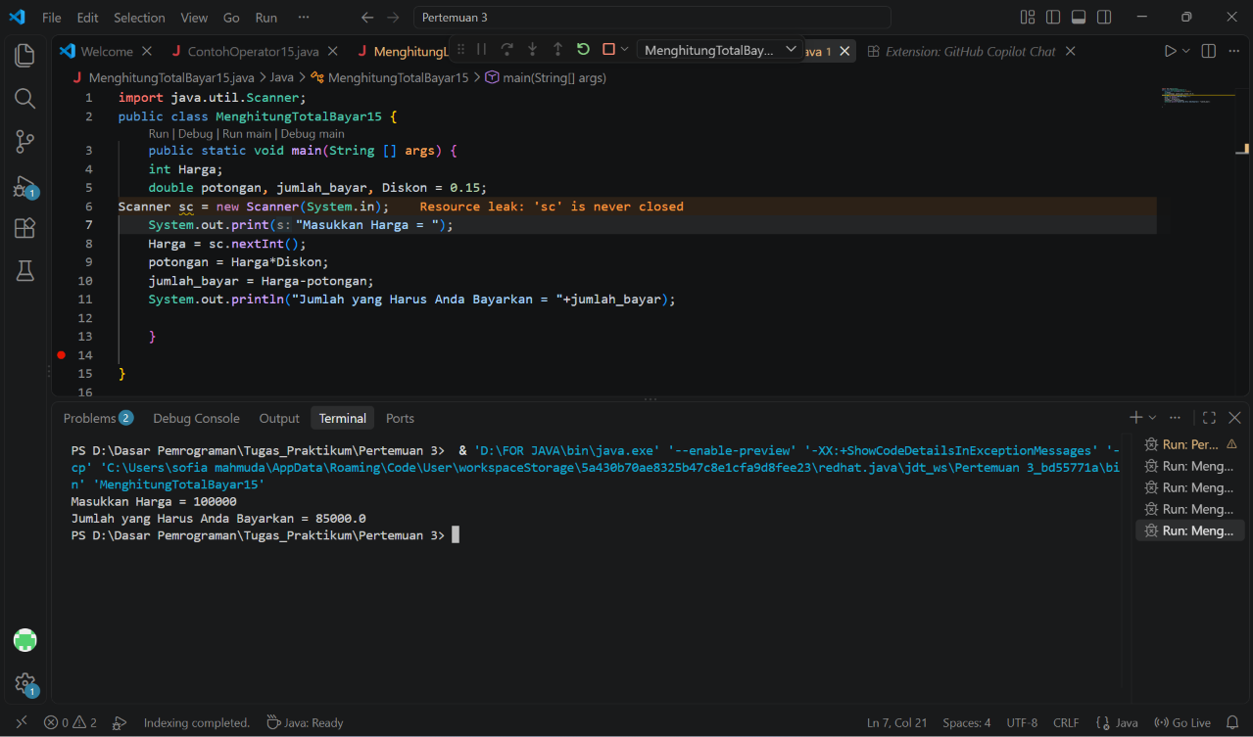

Pertanyaan :
- Modifikasi program diatas dengan mengganti tipe data harga menjadi double kemudian jalankan dan benarkan jika terdapat error sampai program dapat berjalan dengan sesuai output yang diharapkan.
- Jika pada program diatas dihitung dl jumlah bayar kemudian menghitung potongan, apakah program tetap bisa berjalan sesuai output yang diharapkan? Jelaskan!
Jawaban :
- 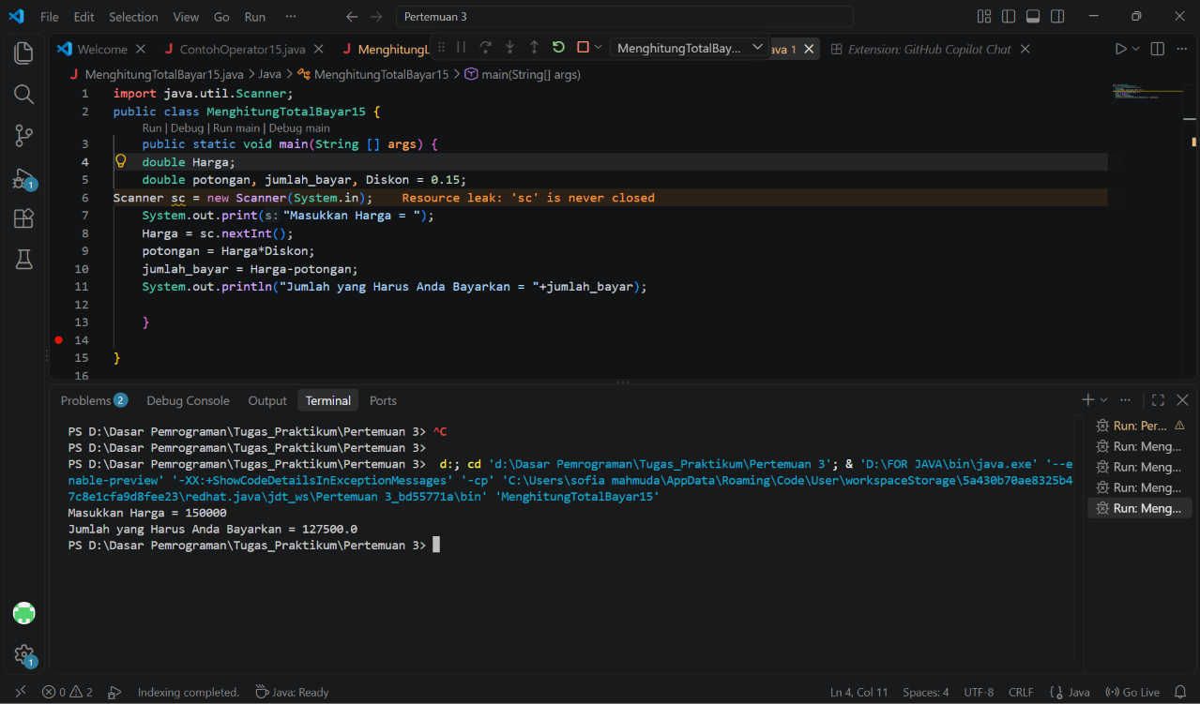
Ini dapat terjadi karena, sequence pemrograman dieksekusi dari atas. jika ditukar potongan tidak terdefinisi karena masih inisialisasikan sebaris setelahnya.

Percobaan 4

- Flowchart & Pseudocode
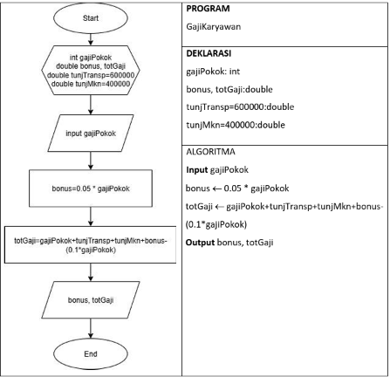
- Implementasi Kode Program
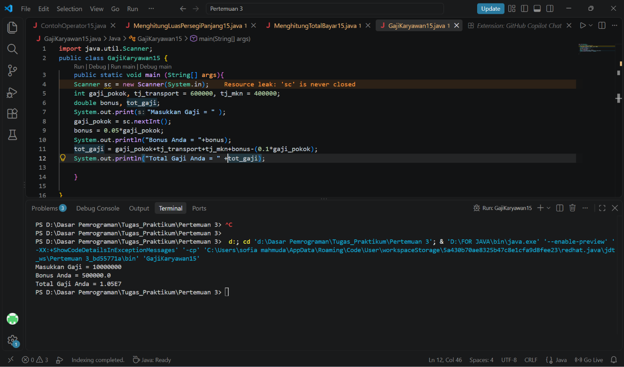

Pertanyaan :
- Pada potongan program berikut, apakah yang terjadi jika tanda kurung buka dan tutup () dihilangkan dan apakah berpengaruh ke hasil output? Jelaskan!
- Modifikasi program di atas sehingga output total gaji adalah bilangan bulat!
Jawaban :
- Sama saja, dikarenakan pada skala prioritas, perkalian selalu didahulukan. Jadi hasil akan tetap sama saja.
- 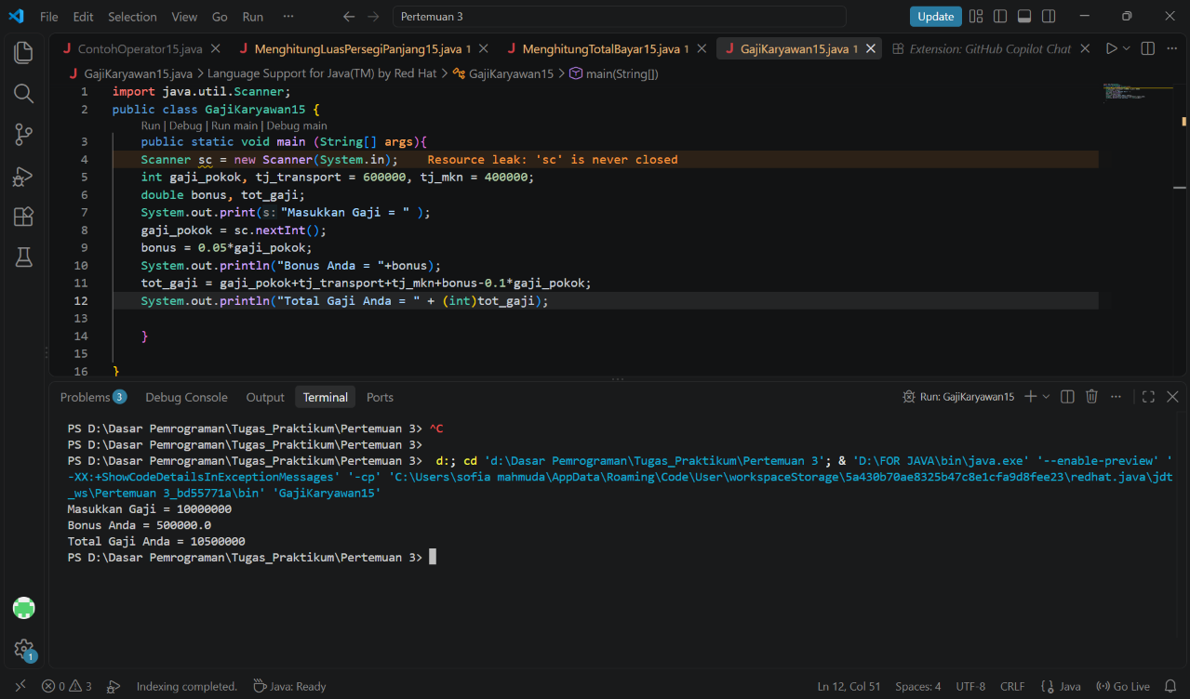

Tugas 1
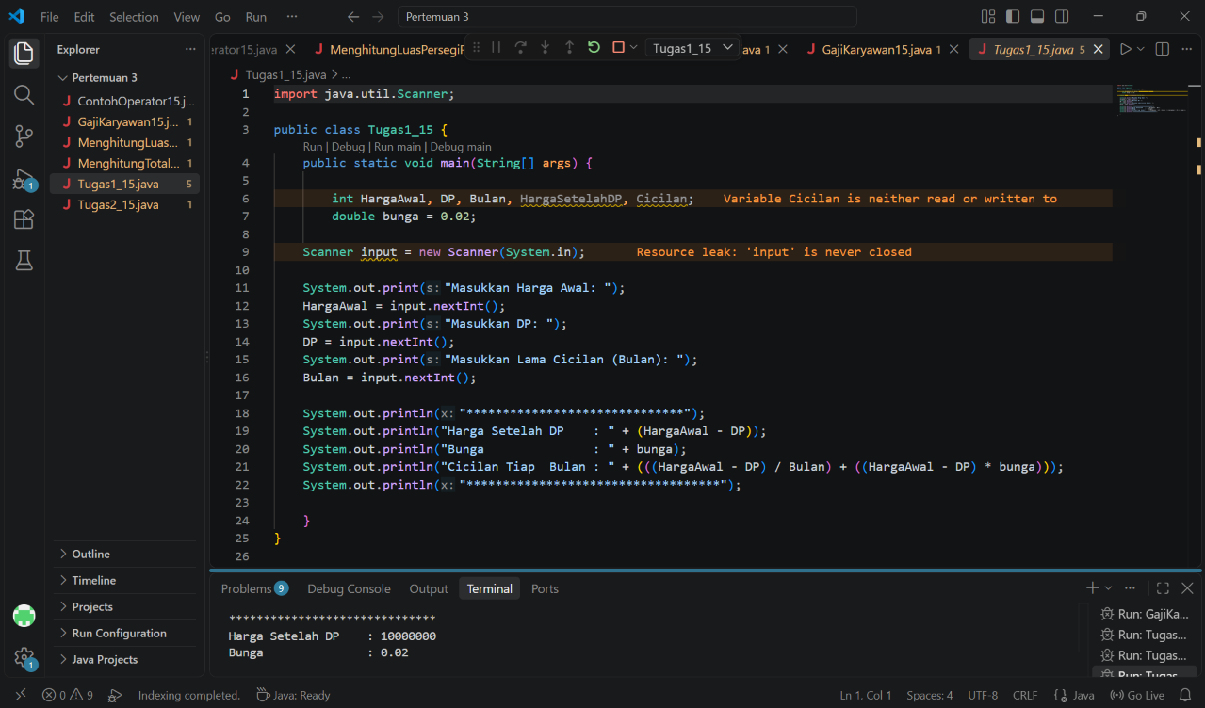
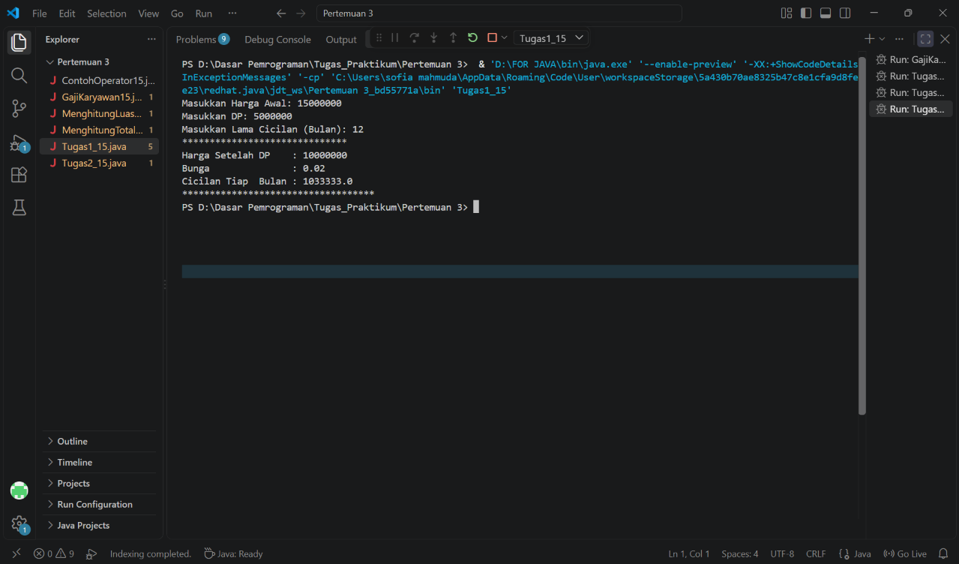

Tugas 2
